**Bocetos para Implementar**

**Verificado por Gestor de Calidad: Ángel Solano Corral**

1. **Bloque Sesión (Jesús)**

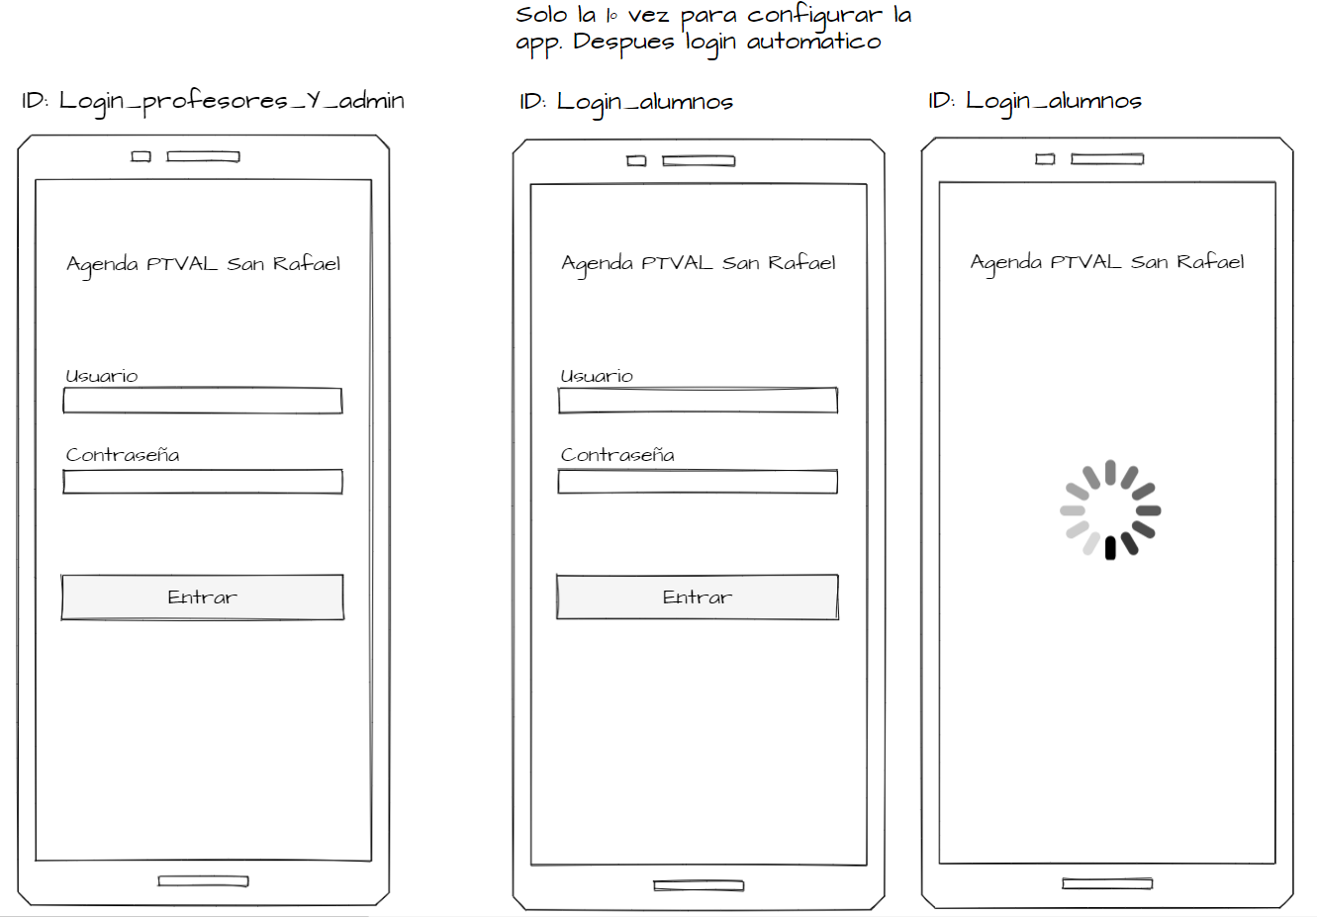

1. **Bloque Homepage(Jesús)**

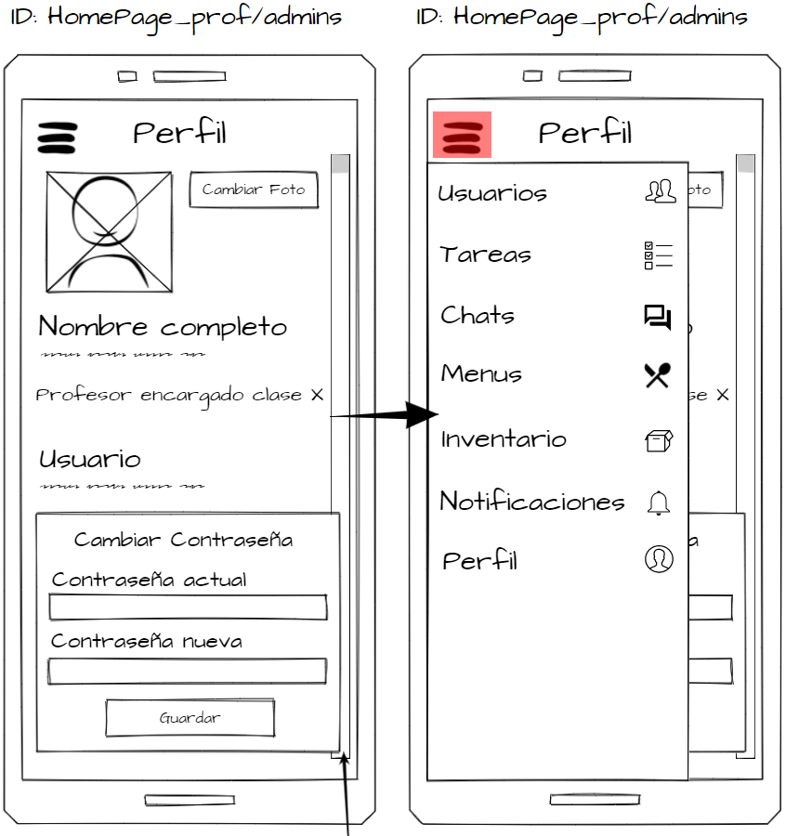

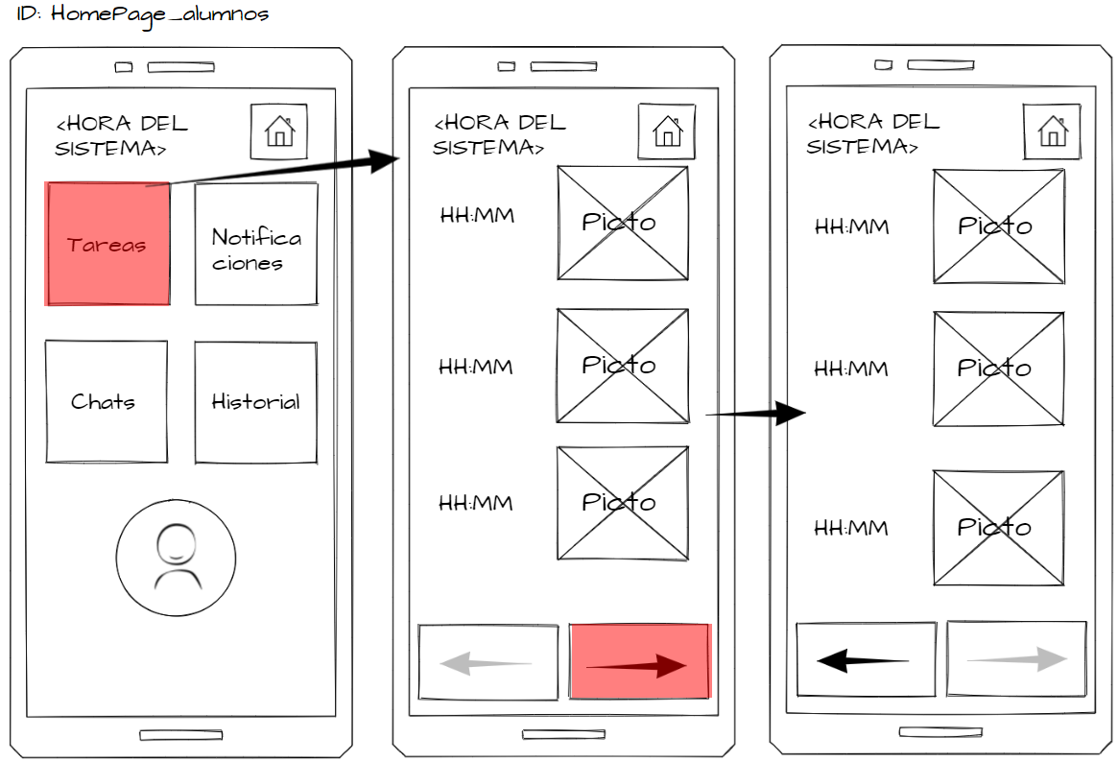

1. **Bloque Notificaciones (Jesús)**

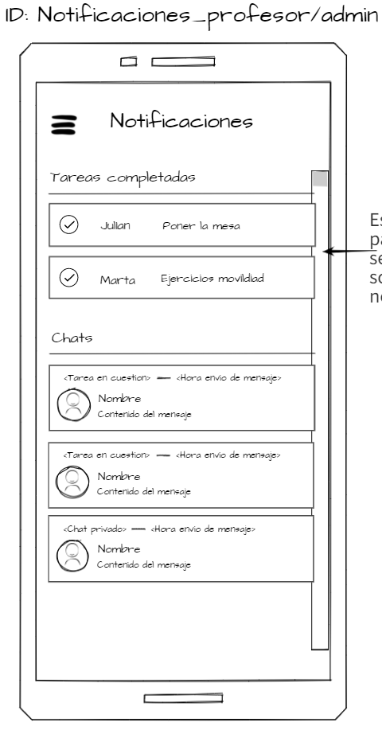

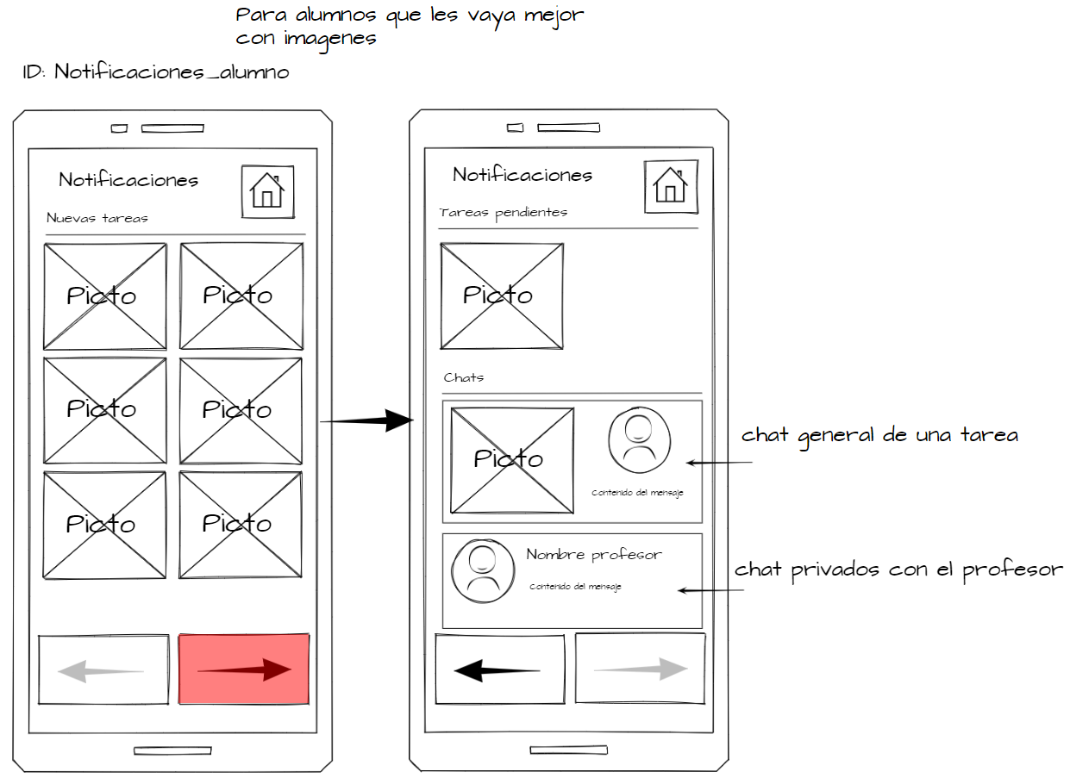

1. **Bloque Tarea (Raúl)**

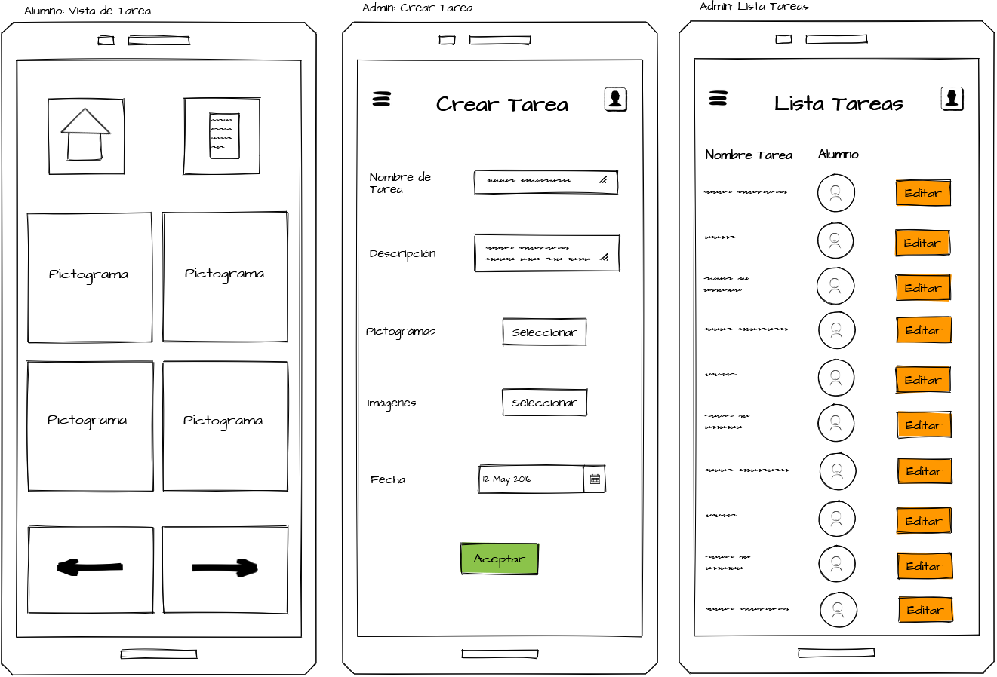

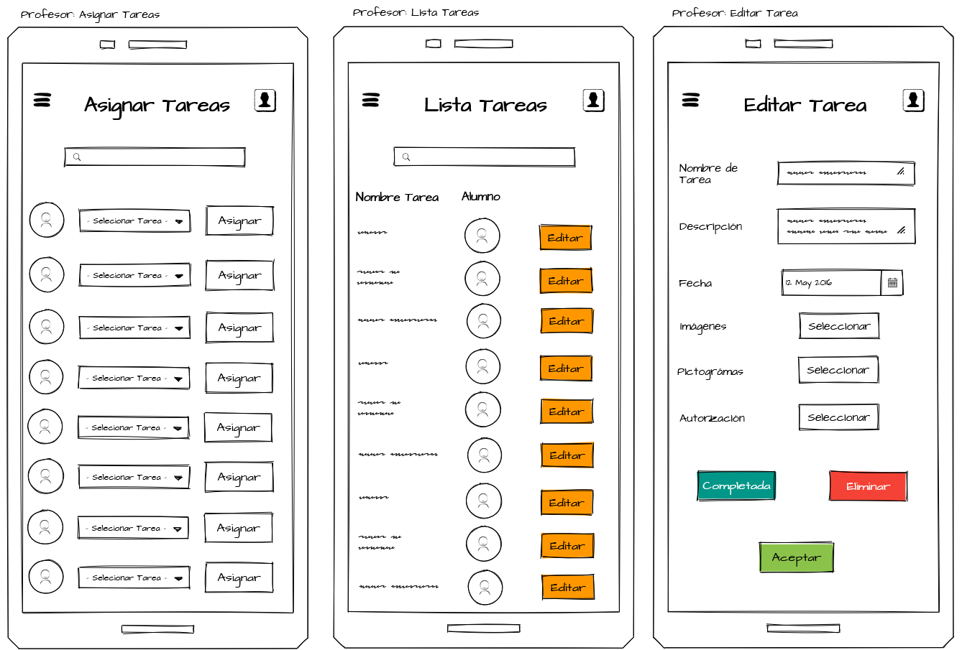

1. **Bloque Inventario (Raúl)**

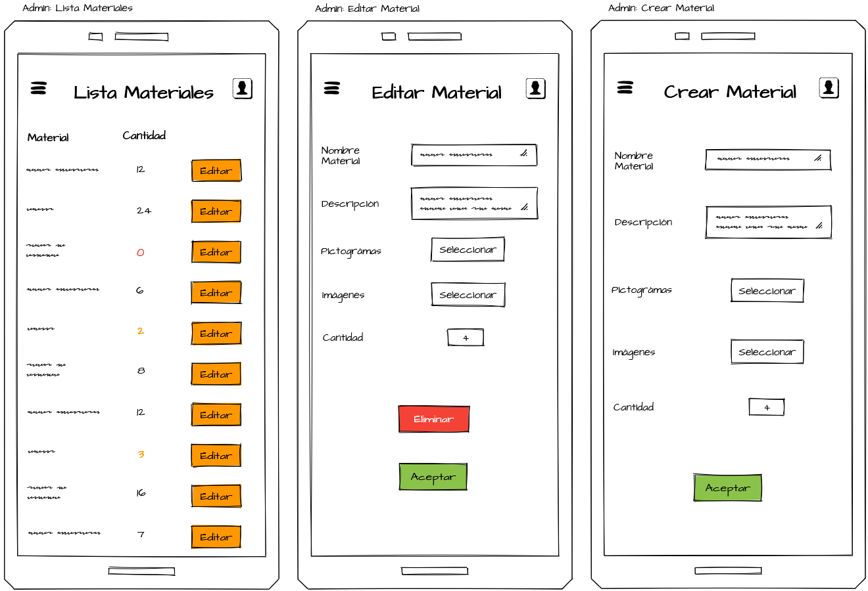

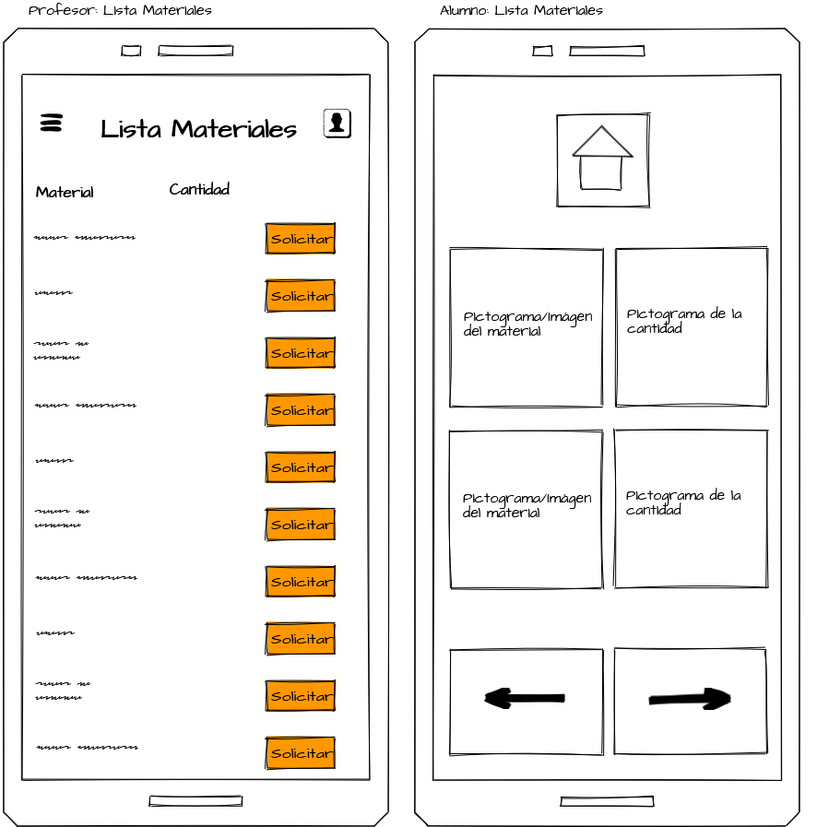

1. **Bloque Pedidos (Alex H)**

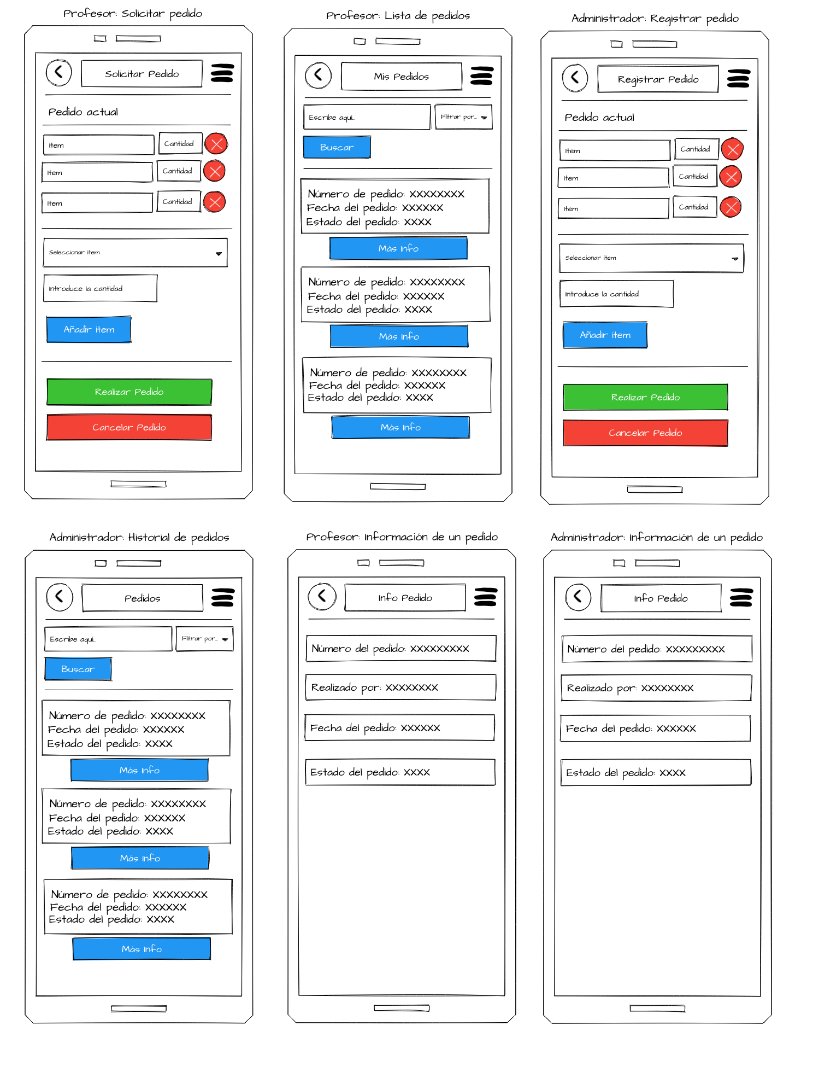

1. **Bloque Comida (Alex R)**

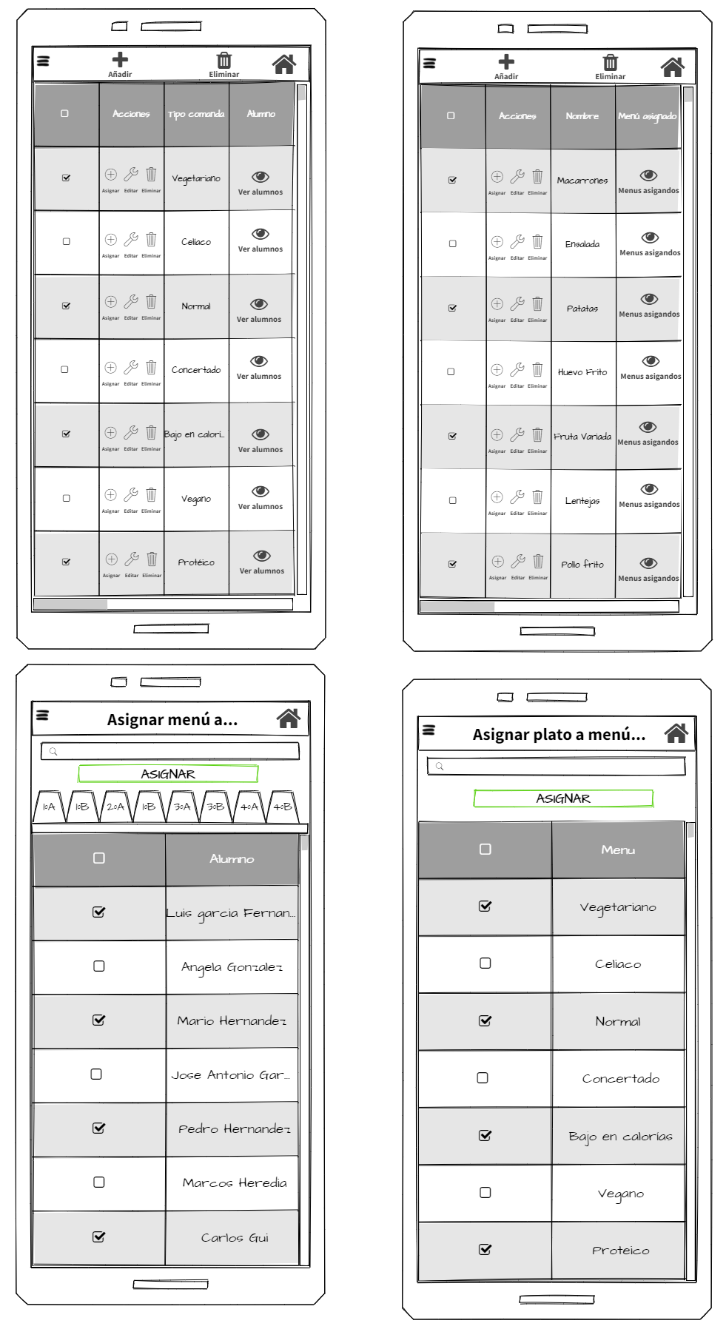

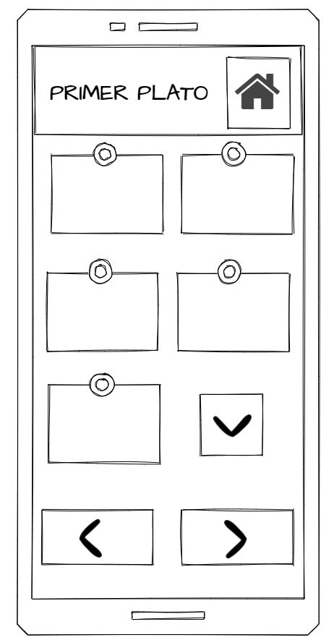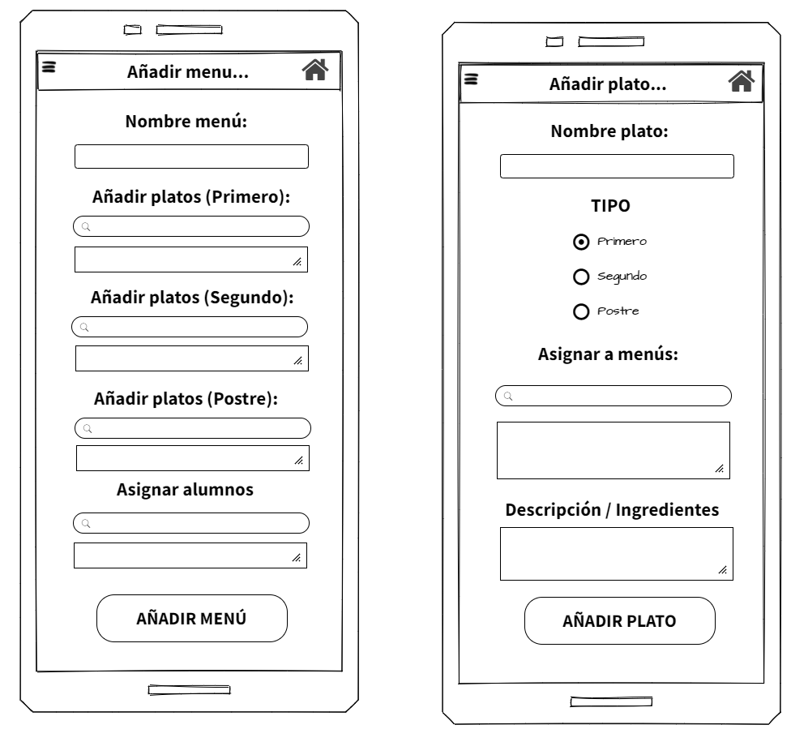

1. **Bloque Perfil (Jesús)**

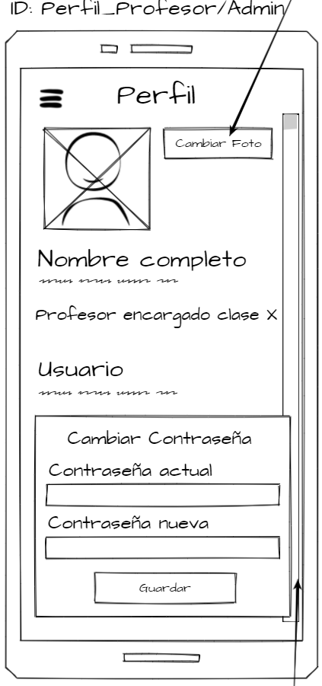

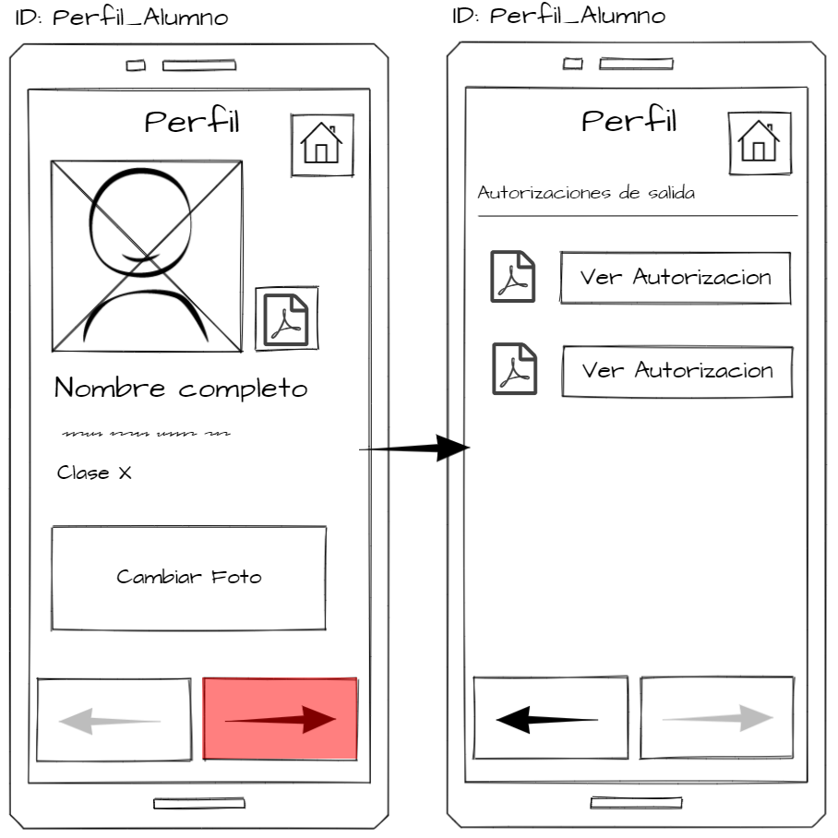

1. **Bloque Mensajes (Alex H)**

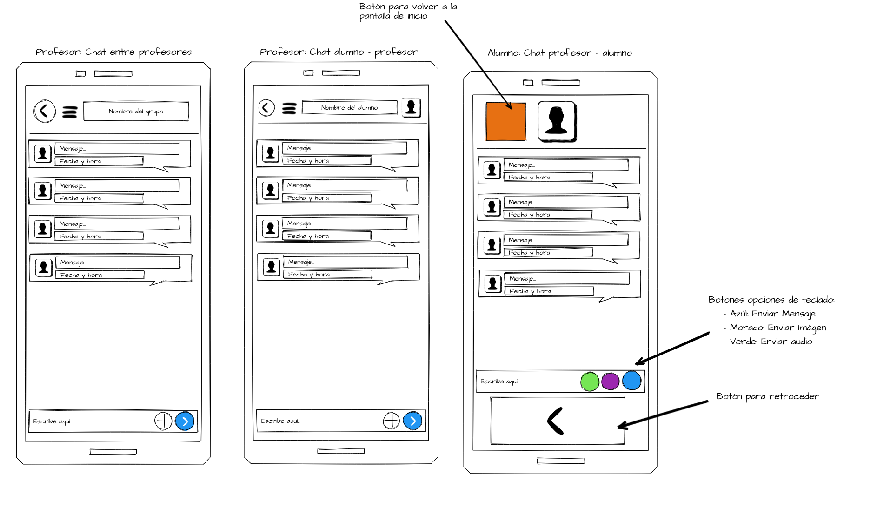

1. **Bloque Usuarios (Alex H)**

